

Entdecke Linz Route 4 JKU
Wintersemester 2024

Seminarleiter*in: Claudia Breitfuss-Horner und
Koller Alfons, Mag. Prof.

vorgelegt von Anna Sindhuber (120 27 620) und Linda Schnabl (12331212)



15. Jänner. 2025
Inhaltsverzeichnis
1 Einleitung 3
2 Zeitplanung 3
3 Material 3
4 Unterrichtsskizze und Ablaufplan 5
4.1 Lehrplanbezug GWB und DGB 5
4.2 Grob- und Feinlernziele mit Zuordnung der Anforderungsbereiche 7
4.3 Konkrete Beschreibung des Fakten-, Konzept- und Methodenwissens 9
4.4 Arbeitsaufträge inklusive Erwartungshorizont 9
5 Fazit 10
6 Anhang (Kopievorlagen) 13

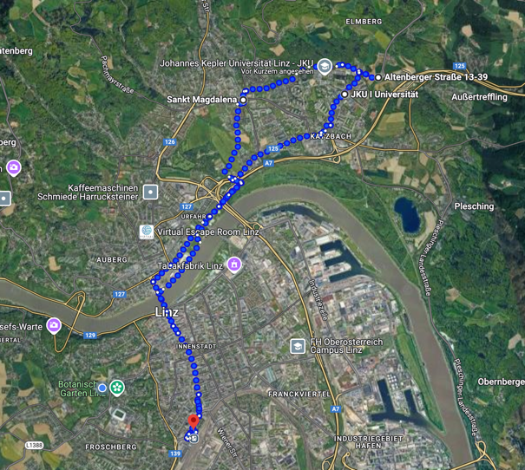
Einleitung
Diese Seminararbeit dokumentiert eine 2,5 Stunden Tour durch Linz, die wir mit drei Schülerinnen durchgeführt haben. Die Route startete am Hauptbahnhof, von wo aus wir mit der Straßenbahn zur Johannes-Kepler-Universität (JKU) fuhren. Anschließend ging es weiter zum Autobahnanschluss, dann nach St. Magdalena, bevor wir schließlich wieder zum Hauptbahnhof zurückkehrten.
Die Schülerinnen erhielten die Aufgabe, den Weg zu jeder Station selbst zu finden. Zusätzlich mussten sie während der Tour Online-Umfragen durchführen und andere interaktive Aktivitäten erledigen. Diese Route wurde so konzipiert, dass sie auch für zukünftigen Gruppen genutzt werden kann, um Linz interaktiv zu erkunden.

Zeitplanung
Die folgende Tabelle gibt einen groben Überblick über die Zeitdauer der einzelnen Aktivitäten sowie das zugehörige Mittel zur An- bzw. Abreise.
Dauer | Aktivität | Mittel
25 min | Zur JKU fahren | BIM (Tram 1)
40 min | Interviews durchführen und Umfrage ausfüllen | Zu Fuß
25 min | Zum Autobahnanschluss führen und versch. Aktivitäten durchführen | Zu Fuß
20 min | Nach St. Magdalena fahren und Umfragen ausfüllen | Zu Fuß und BIM (Tram 1)
25 min | Zum Bhf. fahren | BIM (Tram 1)

Material
Für die Durchführung der Tour wird folgendes Material benötigt:
- ein Mobiltelefon mit Internetzugang sowie
- die Apps „Guru“ und „Vor A nach B“,
- QR-Codes,
- ein gültiges Straßenbahnticket und
- Stifte

Unterrichtsskizze und Ablaufplan
Generell eigenen sich solche Touren sehr gut für letzte Schulwochen, Sportwochen oder ähnliches. Man kann das ganze aber auch in einer Einheit durchführen, indem man z.B. nur die Schulumgebung analysiert.
Ein besonderes nützliches Tool, um den Lehrausgang umfassend nachzuarbeiten, ist Survey 123. So können die Ergebnisse danach verglichen und analysiert werden.

Lehrplanbezug GWB und DGB
Wir haben in unserer Routenplanung und in den dazugehörigen Aufgaben, darauf geachtet, die Orientierungskompetenz, die Handlungskompetenz und die Urteilkompetenz einzubauen.
Orientierungskompetenz:
Mit dem Tool Survey 123 konnten die Schüler*innen die einzelnen Stopps auf unserer Route selbstständig lokalisieren und dort gegebene Prozesse analysieren. Beim neuen Autobahnanschluss an die A7 wurden beispielsweise Autos, Fußgänger und Radfahrer gezählt und diese Informationen standortbezogen gespeichert.
Urteilkompetenz:
In unseren Aufgaben wird auch die Urteilskompetenz der Schüler*innen gefördert. Hierbei mussten sie beispielsweise die Vor- und Nachteile vom Bau eines neuen Autobahnanschlusses evaluieren oder sich entscheiden, ob sie lieber in einer kleinen Wohnsiedlung am Stadtrand oder in der Innenstadt wohnen würden. Weiters wurde die Wichtigkeit der Straßenbahn aus Sicht eines Bewohners eingeschätzt.
Handlungskompetenz:
Die Schüler*innen lernen, wie sie mit fremden Menschen in Kontakt treten können und auch ohne die Verwendung von Online-Suchmaschinen/Künstliche Intelligenz/Schulbüchern wichtige Informationen für die Erarbeitung eines Themas erhalten.
Sie bekommen einen ersten Einblick in die Wohnortentscheidung und lernen, zu verstehen, welche Vor- und Nachteile es für die verschiedensten Lagen gibt. Weiters lernen die Schüler*innen die verschiedenen Sichtweisen der Politik, Wirtschaft, Umwelt und Gesellschaft auf ein bestimmtes Thema (z.B. Bau des neuen Autobahnanschlusses) kennen und die Komplexität dieses Zusammenspiels zu verstehen.

Richtlernziele:
3.1 Die Schülerinnen können aktuelle demografische Strukturen und Prozesse beschreiben und deren mediale Darstellungen interpretieren sowie die Bedeutung für die eigene und gesellschaftliche Zukunft erörtern

3.3 Die Schülerinnen und Schüler können sich über die Berufswelt informieren, unterschiedliche Bildungswege, klassische und innovative Berufsbilder sowie selbstständige und unselbstständige Arbeitsmöglichkeiten vergleichen
und für den persönlichen Lebensweg reflektieren.

3.10 Die Schülerinnen und Schüler können die Funktionen von Steuern und Abgaben sowie deren gesellschaftliche und wirtschaftliche Bedeutung erörtern.

3.17. mit Hilfe von (Geo-)Medien die Raumnutzungen für Wohnen, Arbeit, Verkehr, Freizeitaktivitäten und Tourismus vergleichen sowie Lösungsansätze der Raumplanung bei Nutzungskonflikten erörtern.
In diesem Lehrausgang befinden wir uns nicht nur im Fachgebiet „Geografie und Wirtschaft“, sondern auch im fächerübergreifenden Unterricht mit der „digitalen Grundbildung“.
Weiters beinhaltet unsere Route viele fächerübergreifende Themen wie beispielsweise die „Bildungs-, Berufs- und Lebensorientierung“, die „Umweltbildung für nachhaltige Entwicklung“, die „politische Bildung“ und die „Verkehrs- und Mobilitätsbildung“.

Lehrplan Digitale Grundbildung:
Kompetenzbereich:
Handeln: Angebote und Handlungsmöglichkeiten in einer von Digitalisierung geprägten Welt einschätzen und verantwortungsvoll nutzen
Hierbei gehen wir in unserer Route vor allem auf das richtige und selbstständige Verwenden von Geomedien (Navigationsapps; hier: Guru Maps und Vor A nach B) ein.
Richtlernziele: aus der 2. Klasse
2.1 Die Schüler*innen können Möglichkeiten bewerten, wie die Zugänglichkeit und Nutzbarkeit von Technologieprodukten für unterschiedliche Bedürfnisse von Nutzerinnen und Nutzer verbessert werden kann.

2.4 Die Schülerinnen können an interdisziplinären Beispielen aufzeigen, inwieweit das Digitale im Vergleich zum Analogen das eigene Leben, die Gesellschaft oder Umwelt verändert. Sie können erkennen, dass Medien und Technologien nie „neutral“ sind.

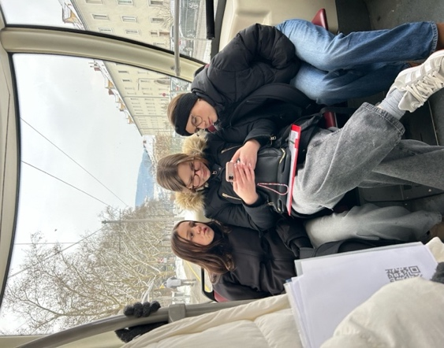
Grob- und Feinlernziele mit Zuordnung der Anforderungsbereiche
Abbildung 1: In der Straßenbahn
In der Straßenbahn:
Groblernziele:
Die Schülerinnen bewerten die Wichtigkeit des öffentlichen Verkehrs in Linz.
Die Schülerinnen und Schüler ermitteln die Vor- und Nachteile von öffentlichen Verkehrsmitteln.
Feinlernziele:
Die Schüler*innen evaluieren die Anzahl der einzelnen Verkehrsteilnehmer für 5 Minuten.
Die Schüler*innen schätzen aus Sicht der Bewohner*innen die Lärmbelastung ein.
Die Schüler*innen bewerten die Sicherheit für Fußgänger und Fahrradfahrende.

An der JKU:
Groblernziele:
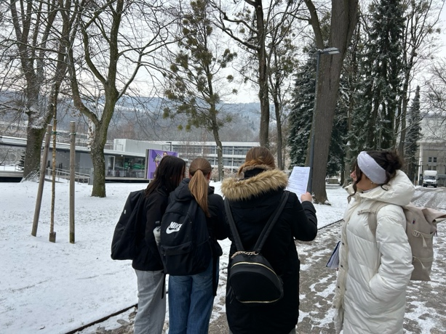
Die Schüler*innen beschäftigen sich mit dem Studienstandort der Johannes-Kepler-Universität.
Abbildung 2: An der JKU vor den Interviews
Feinlernzeile:

Die Schüler*innen vergleichen die verschiedenen Anfahrtswege der Student*innen an der Uni.
Die Schüler*innen vergleichen die Wohnorte der Studierenden.
Die Schüler*innen analysieren aus Sicht eines Studierenden Gründe für den Studienstandort Linz.

Am Autobahnanschluss:
Groblernziele:
Die Schüler*innen analysieren die (neue) Verkehrslage an der Altenbergerstraße.
Feinlernziele:
Die Schüler*innen protokollieren die Verkehrsteilnehmer für 5 Minuten am Autobahnanschluss.
Die Schüler*innen bewerten aus Sicht eines Bewohners den neugebauten Autobahnanschluss.
Die Schülerinnen vergleichen die Vor- und Nachteile vom Bau neuer Verkehrsinfrastruktur.
Im Wohngebiet:
Groblernziele:
Die Schüler*innen analysieren die Lebensqualität in Linz.
Die Schüler*innen vergleichen die Vor- und Nachteile vom Wohnen im Stadtzentrum.
Feinlernziele:
Die Schüler*innen bewerten aufgrund verschiedener Faktoren die Lebensqualität in Linz.
Die Schüler*innen entwickeln Vorschläge, zur Verbesserung der Lebensqualität in Linz.
Die Schüler*innen vergleichen, das Wohngebiet in St. Magdalena mit der Innenstadt.
Die Schüler*innen begründen, wo sie lieber wohnen würden.

Konkrete Beschreibung des Fakten-, Konzept- und Methodenwissens
Faktenwissen:
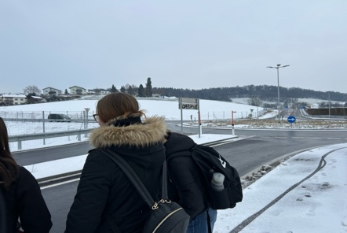
Zum Faktenwissen zählen unter anderem das Hintergrundwissen über die Straßenbahn, welches die Schüler*innen zuerst recherchieren mussten (Wie lange gibt es die Straßenbahn in Linz bereits? Wie lange ist eine Straßenbahnlinie durchschnittlich?). Weiters sollten die Schüler*innen nun wissen, dass es einen neuen Autobahnanschluss an die A7 in Urfahr gibt. Außerdem wurde in den Surveys einiges an Faktenwissen abgefragten, welches dann auch von uns gegeben wurde, wenn unsere Schülerinnen nicht mehr weitergewusst haben. Hier wurde beispielsweise gefragt „Wie wird diese öffentliche Dienstleistung (hier: JKU) finanziert?“.
Abbildung 3: Am Autobahnanschluss Altenbergerstraße
Konzeptwissen
Die Schüler*innen können Gründe für den Bau neuer Infrastruktur nennen beziehungsweise gemeinsam erarbeiten und können diese auch auf ähnliche Situationen transferieren. In unserer Route sind wir genauer auf den neuen Autobahnschluss an die A7 bei der Altenbergerstraße eingegangen. Weiter haben wir uns mit der Wichtigkeit von öffentlichen Verkehrsmittel und uns genauer mit der Situation in Linz beschäftigt. Außerdem haben die Schüler*innen anhand von den Eindrücken im Wohngebiet (Aubrunnerweg) und in der Linzer Innenstadt Gründe gesammelt, welche für das Wohnen in der Innenstadt oder am Stadtrand sprechen. Dies lässt sich ebenfalls zu Pro und Kontras für das Leben in der Stadt und in der Peripherie verallgemeinern.
Methodenwissen
Ein Hauptfokus wurde vor allem auf das selbstständige Navigieren gelegt. Die Schüler*innen mussten sich eigenständig eine Route zum nächsten Halt suchen und auch entscheiden, ob sie die Strecke zu Fuß zurücklegen oder öffentliche Verkehrsmittel wählen. Dies fördert die Fähigkeit sich selbstständig in einer fremden Stadt zurechtzufinden. Weiters wurde sowohl qualitative als auch quantitative Forschungsmethoden ausprobiert, um sich verschiedene Informationen zu beschaffen. Einerseits mussten die Schüler*innen Interviews mit Student*innen führen. Hierfür mussten sie sich überlegen, wie sie dies am besten anstellen und auch wie man möglichst höflich eine fremde Person ansprechen kann und mit dieser ein kurzes Interview führt.
Außerdem wurde am Autobahnanschluss überlegt, wie viele Autos täglich diesen Autobahnanschluss verwenden. Dafür haben die Schüler*innen fünf Minuten die Autos gezählt. Danach berechneten wir, wie viel Autos circa an einem Tag hier fahren.

Arbeitsaufträge inklusive Erwartungshorizont
Siehe 06 Kopiervorlagen (Arbeitsaufträge für Schüler*innen und die Erweiterungen + Erwartungshorizont für Lehrkräfte)

Fazit
Nach anfänglichen Startschwierigkeiten aufgrund von Motivationsmangel der Schülerinnen, entwickelte sich im Laufe des Vormittages Begeisterung für die Exkursion. Vor allem nach den Interviews mit den Studenten/Studentinnen der JKU merkte man, wie sich die Stimmung lockerte und die Schülerinnen von sich aus zu erzählen begannen. Wir waren sehr erstaunt, wie schwer es ihnen fiel, die Gruppe zu navigieren bzw. die richtige Route zu finden. Des Öfteren mussten wir umdrehen und die Richtung wechseln oder ihnen die richtige Straßenbahn zeigen. Die Surveys, sowie die Aktivitäten an den jeweiligen Standorten wurden jedoch sehr genau durchgeführt, obwohl die standardisierten Umfragen sehr viel Zeit beanspruchten. Eventuell sollte man diese oder das eigene Programm etwas verkürzen.
Generell ist es wichtig, etwas mehr Zeit einplanen. Demnach konnten wir leider die Aufgaben in St. Magdalena nicht mehr durchführen. So besprachen wir die Aufgabenstellungen einfach in der Straßenbahn und sahen uns von dort aus das Wohngebiet an.
Die Stationen waren allesamt sehr lehrreich und boten auch genug Programm. Dennoch würde der Aspekt des forschenden Lernens und das selbstständige Ausbessern von Fehlern noch besser gefördert werden, wenn man nicht insgesamt eine Stunde in der Straßenbahn verbrinden würden. Denn hier mussten wir, wie bereits erwähnt am Anfang eingreifen, damit wir nicht zu viel Zeit verschwenden würden.
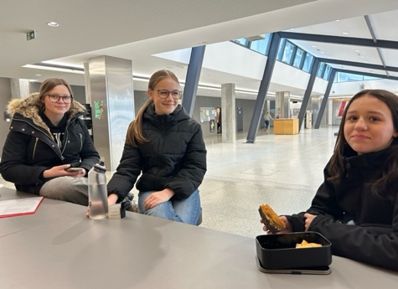
Nächstes Mal würden wir außerdem eine fixe Pause einplanen, denn an diese haben wir währender Routenplanung gar nicht gedacht.
Abbildung 4: Pause an der JKU
Auch für uns als angehende Lehrperson war der Lehrausgang sehr spannend, da vor allem die Spontanität sehr gefordert wurde. Besonders schwierig war es auch, den Schüler*innen nicht zu viel zu helfen, damit diese wirklich das Lernen selbstständig erleben konnten.
Für unsere ursprünglich geplante Route würden wir ca. 20 Minuten mehr einplanen, ansonsten würden wir den letzten Stopp in den Aubrunnerweg (hinter dem Science Park der JKU) legen, da hier eine ähnliche Wohnsituation (nur ein- bis zweistöckige Wohnhäuser und verhältnismäßig viel Grünflächen) vorherrscht. Die Aufgaben zur letzten Station können genauso übernommen werden.
Alles in einem kann man sagen, dass es sowohl für die Lehrenden als auch für die Schülerinnen ein sehr gelungener Vormittag war. Dies kann man auch aus der Reflexion der Mädchen erkennen, indem sie keinen einzigen negativen Kommentar nannten. Und auch wenn es an diesem Tag sehr kalt war, war das Engagement bei den Schülerinnen sehr hoch.

Anhang (Kopievorlagen)


Entdecke Linz
Unsere Route:
- Hauptbahnhof
- JKU
- Autobahnanschluss
- St. Magdalena
- Hauptbahnhof

Aufgabe 1 am Bhf
Findet eine geeignete Möglichkeit, um die Route aufzuzeichnen und navigiert danach die Gruppe mit einer passenden App zur JKU (Altenbergerstaße).

Aufgabe 2 auf dem Weg zur JKU
Recherchiert im Web:
- Wann wurde die Straßenbahn in Linz erbaut?
_________________________________
- Wie viele Menschen nutzen sie täglich?
_________________________________
- Berechnet die durchschnittliche Länge der vier Linien in Linz!
_________________________________
- Beurteile aus Sicht eines Bewohners, wie die Straßenbahn den Verkehr in Linz beeinflusst!
__________________________________________________________________________________________________________________________________________________________________________________________________________________

Aufgabe 3 auf dem Weg zur JKU
In der Straßenbahn füllt ihr die Umfrage zum Thema öffentliche Dienstleistungen aus.
Aufgabe 4 an der JKU
Vergleicht von mindestens fünf Student*innen folgenden Aspekten:
- Wie sieht Ihre Anfahrt aus (Auto, Straßenbahn, Rad, …)?
- Wohnen Sie in der Nähe der JKU?
- Warum haben Sie den Studienstandort Linz gewählt?
Notiert eure Lösungen auf der letzten Seite in der Tabelle!

Aufgabe 5 an der JKU
Füllt die Umfrage zum Thema öffentliche Dienstleistungen aus.

Aufgabe 6 an der JKU
Ermittelt den Weg zum Autobahnanschluss (Kreisverkehr nach dem Johannes Kepler Studentenheim) mit einer geeigneten App.

Aufgabe 7 am Autobahnanschluss (Anschlussstelle der A7)
- Protokolliert, wie viele Autos am Tag, diese Straße befahren!
(Tipp: Zählt die Autos fünf Minuten lang)
______________________________________________________________________
- Analysiert die Vor- und Nachteile vom Bau eines Autobahnanschlusses! Nutzt dafür die Tabelle auf der letzten Seite!
Aufgabe 8 am Autobahnanschluss
Füllt das Survey zum Thema Verkehr aus.

Aufgabe 9 am Autobahnanschluss
Entwickelt mit einer geeigneten App eine Route, die uns zum Wohngebiet in St. Magdalena führt.

Aufgabe 10 in St. Magdalena
Füllt die Umfrage zum Thema Lebensqualität aus!

Aufgabe 11 in St. Magdalena
Vergleicht, wie sich diese Gegend von der Innenstadt unterscheidet.
____________________________________________________________________________________________________________________________________________________________________________________________________________________________________Begründet, wo ihr lieber wohnen würdet.
____________________________________________________________________________________________________________________________________________________________________________________________________________________________________

Aufgabe 12 in St. Magdalena
Ermittelt mit einer passenden App den Weg zum Hauptbahnhof.

Lösung Aufgabe 4
Anfahrt
Wohnort
Gründe für Linz

Lösung Aufgabe 6:
Vorteile | Nachteile

Platz für weitere Notizen und Lösungen
Entdecke Linz für Lehrer*innen
(Gedanken & Hintergrundwissen)
Die ersten zwei Seiten werden von uns ausgedrückt und an die SuS verteilt. (Auf den folgenden Seiten sollen die Aufzählungen mittels Punkten auf die Lernziele hinweisen. Alles andere sind unterstützende Hinweise für den Lehrausgang.)
Unsere Route:
- Hauptbahnhof (Verkehrsinfrastruktur)
- JKU (tertiäre Bildungsinstitution)
- Autobahn (Verkehrsinfrastruktur)
- St. Magdalena (Lebensqualität)
- Hauptbahnhof (Verkehrsinfrastruktur)

Aufgabe 1 am Bhf (09:30-10:00)
„Findet eine geeignete Möglichkeit, um die Route aufzuzeichnen und navigiert danach die Gruppe mit einer passenden App zur JKU (Altenbergerstaße).“
Mithilfe der Vor A nach B App sollen die SuS die Gruppe zur JKU führen. Bus oder Straßenbahn)

Aufgabe 2 auf dem Weg zur JKU (09:30-10:00)
„Recherchiert im Web:
- Wann wurde die Straßenbahn in Linz erbaut?
- Wie viele Menschen nutzen sie täglich?
- Berechnet die durchschnittliche Länge der vier Linien in Linz!
- Beurteilt aus Sicht eines Bewohners, wie die Straßenbahn den Verkehr in Linz beeinflusst!“

Aufgabe 3 auf dem Weg zur JKU (09:30-10:00)
„In der Straßenbahn füllt ihr die Umfrage zum Thema öffentliche Dienstleistungen aus.“
- Die SuS evaluieren die Anzahl der einzelnen Verkehrsteilnehmer für 5 Minuten.
- Die SuS schätzen aus Sicht der Bewohner*innen die Lärmbelastung ein.
- Die SuS bewerten die Sicherheit für Fußgänger und Fahradfahrende.
- Die SuS lokalisieren ihren Standort auf einer digitalen Karte.
Aufgabe 4 an der Jku (10:00-10:30)
„Vergleicht von mindestens fünf Student*innen folgenden Aspekten:
- Wie sieht Ihre Anfahrt aus (Auto, Straßenbahn, Rad, …)?
- Wohnen Sie in der Nähe der JKU?
- Warum studieren Sie in Linz?
Notiert eure Lösungen auf der letzten Seite!“

Aufgabe 5 an der JKU (10:30-10:40)
„Füllt die Umfrage zum Thema öffentliche Dienstleistungen aus.“
- Die SuS evaluieren die Anzahl der einzelnen Verkehrsteilnehmer für 5 Minuten.
- Die SuS schätzen aus Sicht der Bewohner*innen die Lärmbelastung ein.
- Die SuS bewerten die Sicherheit für Fußgänger und Fahrradfahrende.
- Die SuS lokalisieren ihren Standort auf einer digitalen Karte.

Aufgabe 6 an der JKU (10:40-10:50)
„Ermittelt den Weg zum Autobahnanschluss (Kreisverkehr nach dem Johannes Kepler Studentenheim) mit einer geeigneten App.“
Die SuS sollen mit der Guru Map die Gruppe zu Fuß zum Autobahnanschluss führen.

Aufgabe 7 am Autobahnanschluss (10:50- 11:00)
- „Protokolliert, wie viele Autos am Tag, diese Straße befahren!
(Tipp: Zählt die Autos fünf Minuten lang)
- Analysiert die Vor- und Nachteile vom Bau eines Autobahnanschlusses! Nutzt dafür die Tabelle auf der letzten Seite!“
Besprechen, ob in der Nacht auch so viele Autos fahren; Berufsverkehr
Auf Bodenversiegelung, Lärmbelästigung, Kosten, höhere CO₂ Emissionen, aber auch bessere Erreichbarkeit, verkürzte Reisezeiten eingehen

Aufgabe 8 am Autobahnanschluss (11:00-11:10)
„Füllt den Survey zum Thema Infrastruktur aus.“
- Die SuS erfassen verschieden Situationen zum Thema Infrastruktur.

Aufgabe 9 am Autobahnanschluss (11:10-11:20)
„Entwickelt mit einer geeigneten App eine Route, die uns zum Wohngebiet in St. Magdalena führt“
Die SuS sollen sowohl mit der Guru Map als auch mit der Vor A nach B die Gruppe nach St. Magdalen führen.

Aufgabe 10 in St. Magdalena (11:20-11:30)
„Füllt die Umfrage zum Thema Lebensqualität aus!“
- Die SuS bewerten aufgrund verschiedener Faktoren die Lebensqualität in Linz.
- Die SuS entwickeln Vorschläge, zur Verbesserung der Lebensqualität in Linz.

Aufgabe 11 in St. Magdalena (11:30-11:35)
„Vergleicht, wie sich diese Gegend von der Innenstadt unterscheidet.
Begründet, wo ihr lieber wohnen würdet.“
- Die SuS vergleichen, das Wohngebiet in St. Magdalena mit der Innenstadt.
- Die SuS begründen, wo sie lieber wohnen würden.

Aufgabe 12 in St. Magdalena (11:35-12:00)
„Ermittelt mit einer passenden App den Weg zum Hauptbahnhof!“
Am Rückweg besprechen wir die Ausarbeitung der Schüler*innen!
- Die SuS vergleichen die verschiedenen Anfahrtswege der Student*innen an der Uni.
- Die SuS vergleichen die Wohnorte der Studierenden.
- Die SuS analyisieren aus Sicht eines Studierenden Gründe für den Studienstandort Linz.

